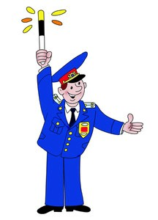
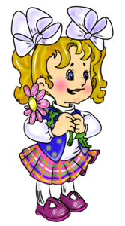
МАМЫ И ПАПЫ! СОБЛЮДАЙТЕ ПРАВИЛА НА ДОРОГАХ! ПОЛУЧАЯ ПРАВА И САДЯСЬ ЗА РУЛЬ, ВЫ НЕСЕТЕ ОГРОМНУЮ ОТВЕТСТВЕННОСТЬ ЗА ЖИЗНЬ ЛЮДЕЙ. МНОГИЕ ИЗ ВАС ПЬЮТ, КУРЯТ, КРАСЯТСЯ ЗА РУЛЕМ. ВЫ ГОВОРИТЕ СЕБЕ «НИЧЕГО НЕ СЛУЧИТСЯ!» А МОЖЕТ, СЛУЧИТСЯ АВАРИЯ. РОДИТЕЛИ! НЕ ОСТАВЛЯЙТЕ ДЕТЕЙ СИРОТАМИ! КСЮША

МАМОЧКИ И ПАПОЧКИ! Я ХОЧУ ПОЧИТАТЬ ВАМ СТИХОТВОРЕНИЕ:
ЕСЛИ ТЫ БЕЗ ПРАВ, ВОДИТЕЛЬ,
ПОМНИ, ЧТО ТЫ НАРУШИТЕЛЬ!
ЕСЛИ ПЬЯН ТЫ НА ДОРОГЕ,
ТО АВАРИЙ БУДЕТ МНОГО.
НЕПРЕМЕННО ВЫПОЛНЯЙ
ВСЕ, ЧТО ЗНАКИ ГОВОРЯТ!
ПОМНИ: НАДО БЫТЬ СЕРЬЕЗНЫМ,
НА ДОРОГЕ ОСТОРОЖНЫМ.
ПОМНИ: ЖИЗНЬ У ВСЕХ ОДНА
И БОЛЕЕ ВСЕГО ОНА ВАЖНА!
ПОЖАЛУЙСТА, ПРИСЛУШАЙТЕСЬ К СТИХОТВОРЕНИЮ, Я ВАС ВЕДЬ ОЧЕНЬ ЛЮБЛЮ!ОЛЯ

ДОРОГИЕ МАМЫ И ПАПЫ! НЕ ДЕЛАЙТЕ ОШИБОК НА ДОРОГАХ, ВЕДЬ ВАШИ ОШИБКИ ЗА ВАМИ ПОВТОРЯЕМ МЫ. ЗАДУМАЙТЕСЬ!
АРИНА
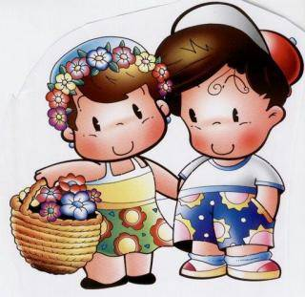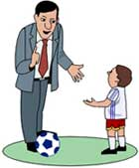
НАШИ РОДИТЕЛИ! МЫ ПРОСИМ ВАС БЫТЬ ОСТОРОЖНЫМИ НА ДОРОГАХ. НЕ МЧИТЕСЬ НА ОГРОМНОЙ СКОРОСТИ, НЕ НАРУШАЙТЕ СИГНАЛЫ СВЕТОФОРА. ВЕДЬ НА ДОРОГАХ МЫ, ВАШИ ДЕТИ, И НАМ ХОЧЕТСЯ КРИЧАТЬ: « «ПАПЫ! НЕ СПЕШИТЕ, НАМ ХОЧЕТСЯ ЖИТЬ!»

АРТЕМ
МАМА И ПАПА! Я ОЧЕНЬ ЛЮБЛЮ ВАС! И ХОЧУ, ЧТОБЫ ВЫ ВСЕГДА БЫЛИ РЯДОМ СО МНОЙ. ВСЕГДА СОБЛЮДАЙТЕ ПРАВИЛА ДОРОЖНОГО ДВИЖЕНИЯ. Я ХОЧУ, ЧТОБЫ И ВЫ И Я БЫЛИ ЗДОРОВЫ!
КОЛЯ
НАШИ ЛЮБИМЫЕ! КОГДА ВЫ ВЫХОДИТЕ С НАМИ НА ДОРОГУ, БУДЬТЕ ВНИМАТЕЛЬНЫ! ПЕРЕХОДИТЕ ДОРОГУ ТОЛЬКО ПО ПЕШЕХОДНОМУ ПЕРЕХОДУ НА ЗЕЛЕНЫЙ ЦВЕТ СВЕТОФОРА. НЕ ПЕРЕБЕГАЙТЕ ДОРОГУ НА КРАСНЫЙ ЦВЕТ! ЭТО ОЧЕНЬ ОПАСНО!СВЕТА

